Resolución del Pleno del Instituto de Transparencia, Acceso a la Información Pública y Protección de Datos Personales del Estado de México y Municipios, con domicilio en Metepec, Estado de México, a seis de diciembre de dos mil dieciocho.
VISTO el expediente formado con motivo del recurso de revisión 03714/INFOEM/IP/RR/2018, interpuesto por Xxxxxxx Xxxxx Xxxxxxxxx, en lo sucesivo el Recurrente, en contra de la respuesta a su solicitud por parte del Ayuntamiento de Ecatepec de Morelos, en lo sucesivo el Sujeto Obligado, se procede a dictar la presente resolución con base en los siguientes:
I. A N T E C E D E N T E S
1. Solicitud de acceso a la información. Con fecha treinta y uno de agosto de dos mil dieciocho, el Recurrente presentó a través del Sistema de Acceso a la Información Mexiquense, en lo subsecuente el SAIMEX ante el Sujeto Obligado, la solicitud de acceso a la información pública, a la que se le asignó el número 00351/ECATEPEC/IP/2018, mediante la cual requirió la información siguiente:
“Solicito la nómina de las dos quincenas de marzo 2018, con el nombre de cada servidor público y funcionario, su sueldo y salario bruto sin excedentes o compensaciones. Solicito la nómina de las dos quincenas de marzo 2018, con el nombre de cada servidor público y funcionario y todos los conceptos que forman parte del sobresueldo, compensaciones, horas extras, comisiones, apoyos escolares, vales, apoyos en general, excedentes y similares de cada persona en la nómina, lista de raya, sindicalizados, personal de confianza, policía y similares.” (sic)
Modalidad de Entrega: A través de SAIMEX.
El Recurrente no adjuntó archivos a su solicitud.
2. Prórroga. Con fecha diecinueve de septiembre de dos mil dieciocho, el Sujeto Obligado, solicitó prórroga mediante SAIMEX, argumentando lo siguiente:
“Con fundamento en el artículo 163 de la Ley de Transparencia y Acceso a la Información Pública del Estado de México y Municipios, se le hace de su conocimiento que el plazo de 15 días hábiles para atender su solicitud de información ha sido prorrogado por 7 días en virtud de las siguientes razones:
En búsqueda de la información.” (sic)
Como bien refiere el Sujeto Obligado la Ley de Transparencia y Acceso a la Información Pública del Estado de México y Municipios, contempla la potestad de ampliar el plazo hasta por siete días, en términos del párrafo segundo del artículo 163, siempre y cuando existan razones fundadas y motivadas para hacerlo, y que estas sean aprobadas por el Comité de Transparencia, mediante la emisión de una resolución, en el caso particular que nos ocupa y derivado de las constancias que obran en el expediente, se advierte que no se observaron las formalidades que establece la Ley de la materia, pues no se anexa la resolución mediante la cual el Comité de Transparencia apruebe la ampliación del plazo.
3. Respuesta. Con fecha dos de octubre de dos mil dieciocho, el Sujeto Obligado envió su respuesta a la solicitud, a través del SAIMEX, sustancialmente en los términos siguientes:
“...le hago llegar la respuesta emitida por la Subdirección de Recursos Humanos: “Al respecto me permito hacer de su conocimiento que dicha información aparece publicada en la página del H. Ayuntamiento de Ecatepec de Morelos, Estado de México, misma que puede ser consultada a través de la Plataforma del Ipomex en la dirección electrónica http://ecatepec.gob.mx/transparencia-2/, lo anterior para los efectos a que haya lugar...” (sic)

El Sujeto Obligado adjuntó a su respuesta el archivo “351_2018.pdf”, documento mediante el cual el Titular de la Unidad de Transparencia, da a conocer la respuesta al particular, en los mismos términos vertidos en el párrafo anterior.
4. Interposición del recurso de revisión. Inconforme con los términos de la respuesta emitida por parte del Sujeto Obligado, el dos de octubre de dos mil dieciocho el Recurrente interpuso el recurso de revisión a través del SAIMEX, en donde se manifestó de la siguiente manera:
Acto impugnado:

“la respuesta del sujeto obligado.” (sic)

Y Razones o motivos de inconformidad:

“el sujeto obligado no entrega la informacion requerida, derivado de que en el sitio web que refiere, se encuentra incompleta.” (sic)
Anexos: El Recurrente no adjuntó archivos.
5. Turno. De conformidad con el artículo 185 fracción I de la Ley de Transparencia y Acceso a la Información Pública del Estado de México y Municipios vigente, el presente recurso de revisión se turnó por el sistema electrónico del Instituto de Transparencia, Acceso a la Información Pública y Protección de Datos Personales del Estado de México y Municipios, al Comisionado Javier Martínez Cruz, a efecto de que analizara sobre su admisión o su desechamiento.
6. Admisión del Recurso de revisión. Con fecha ocho de octubre de dos mil dieciocho, este Instituto de Transparencia, Acceso a la Información Pública y Protección de Datos Personales del Estado de México y Municipios, admitió a trámite el recurso de revisión que ahora se resuelve, dando un plazo máximo de siete días hábiles para que las partes manifestaran lo que a su derecho resultara conveniente, ofrecieran pruebas, formularan alegatos y el Sujeto Obligado presentara su informe justificado.
7. Manifestaciones. Con fecha diecisiete de octubre de dos mil dieciocho el Sujeto Obligado envió a través de SAIMEX, los archivos “351_2018.pdf”, a través del cual manifiesta que remite información solicitada en medio electrónico, proporcionada por la Subdirección de Recursos Humanos, “PRIMER QUINCENA MARZO 2018 351-ECA.pdf” y “PRIMER QUINCENA MARZO 2018 351-ECA.pdf”, no obstante, los documentos no se hicieron del conocimiento de la parte recurrente, por los motivos que más adelante se señalan.
Por su parte el recurrente fue omiso en expresar alegato alguno y ofrecer pruebas en el plazo establecido para tal efecto.
8. Cierre de instrucción. Una vez transcurrido el periodo otorgado a las partes para realizar sus manifestaciones y no habiendo documentos que integrar al expediente, con fecha veintiuno de noviembre de dos mil dieciocho, el Comisionado ponente determinó el cierre de instrucción en términos de la fracción VI del artículo 185 de la Ley de Transparencia y Acceso a la Información Pública del Estado de México y Municipios.
9. Ampliación del plazo. En fecha veintiuno de noviembre de dos mil dieciocho, con fundamento en el artículo 181, párrafo tercero de la Ley de Transparencia y Acceso a la Información Pública del Estado de México y Municipios, se acordó la ampliación del plazo para su resolución.
II. C O N S I D E R A N D O
Primero. Competencia. El Instituto de Transparencia, Acceso a la Información Pública y Protección de Datos Personales del Estado de México y Municipios, es competente para conocer y resolver el presente recurso de revisión interpuesto por la parte recurrente, conforme a lo dispuesto en los artículos 6, apartado A de la Constitución Política de los Estados Unidos Mexicanos; 5, párrafos vigésimo, vigésimo primero y vigésimo segundo, fracciones IV y V; de la Constitución Política del Estado Libre y Soberano de México; 1, 2, fracción II; 13, 29, 36, fracciones I y II; 176, 178, 179, 181 párrafo tercero y 185 de la Ley Transparencia y Acceso a la Información Pública del Estado de México y Municipios; 9, fracciones I y XXIV y 11 del Reglamento Interior del Instituto de Transparencia, Acceso a la Información Pública y Protección de Datos Personales del Estado de México y Municipios.
Segundo. Oportunidad y Procedibilidad del Recurso de Revisión. Previo al estudio del fondo del asunto, se procede a analizar los requisitos de oportunidad y procedibilidad que debe reunir el recurso de revisión interpuesto, previstos en los artículos 178 y 180 de la Ley de Transparencia y Acceso a la Información Pública del Estado de México y Municipios.
El recurso de revisión fue interpuesto dentro del plazo de quince días hábiles, previsto en el artículo 178 de la Ley de Transparencia y Acceso a la Información Pública del Estado de México y Municipios, toda vez que el Sujeto Obligado remitió la respuesta a la solicitud de información el día dos de octubre de dos mil dieciocho, mientras que el recurso de revisión interpuesto por la recurrente, se tuvo por presentado el día dos de octubre de dos mil dieciocho, esto es, el mismo día en que tuvo conocimiento de la respuesta impugnada, en este sentido, al considerar la fecha en que se formuló la solicitud y la fecha en que respondió a ésta el Sujeto Obligado; así como la fecha en que se interpuso el recurso de revisión, se concluye que el presente recurso de revisión se encuentra dentro de los márgenes temporales previstos las disposiciones legales referidas.
Sin que contraríe a lo anterior, el artículo 178 en análisis, refiere que el plazo de quince días hábiles se contará a partir del día siguiente de la fecha en que el afectado tuvo conocimiento de la resolución materia de impugnación, ya que ello debe entenderse para el efecto de que transcurrido dicho plazo ya no podrá presentarse el medio de impugnación o si es que se presenta, el mismo se considerará extemporáneo, no así cuando el medio de defensa se interponga antes de que comience a correr el plazo legal; tiene aplicación por analogía, la jurisprudencia 1ª. /J.41/2015, publicada en el Semanario Judicial de la Federación y su Gaceta, Libro 19, Junio de 2015, Tomo I, página 569 de la Décima época que lleva por rubro y texto los siguientes:
“RECURSO DE RECLAMACIÓN. SU INTERPOSICIÓN NO ES EXTEMPORÁNEA SI SE REALIZA ANTES DE QUE INICIE EL PLAZO PARA HACERLO.
“Conforme al artículo 104, párrafo segundo, de la Ley de Amparo, el recurso de reclamación podrá interponerse por cualquiera de las partes, por escrito, dentro del término de tres días siguientes al en que surta efectos la notificación de la resolución impugnada. Ahora bien, dicho numeral sólo refiere que el aludido medio de defensa no puede hacerse valer después de tres días, por tanto, no impide que el escrito correspondiente se presente antes de iniciado ese término. De ahí que si dicho recurso se interpone antes de que inicie el plazo para hacerlo, su presentación no es extemporánea.”
Así también, por cuanto hace a la procedibilidad del recurso de revisión, una vez realizado el análisis de los formatos de interposición del recurso, se concluye la acreditación plena de los elementos formales precisados por el artículo 180 de la Ley de Transparencia y Acceso a la Información Pública del Estado de México y Municipios, en atención a que fue presentado mediante el formato visible en el SAIMEX.
Finalmente, se advierte que resulta procedente la interposición del recurso, según lo manifestado por el recurrente en sus motivos de inconformidad, de acuerdo al artículo 179, fracciones I y V del ordenamiento legal citado, que señala lo siguiente:
“Artículo 179. El recurso de revisión es un medio de protección que la Ley otorga a los particulares, para hacer valer su derecho de acceso a la información pública, y procederá en contra de las siguientes causas:
(…)
I. La negativa a la información solicitada;
(…)
V. La entrega de información incompleta;”
Lo anterior se menciona dado que el recurrente se inconforma de que el Sujeto Obligado no entregó la información requerida y que en el sitio web que refirió está incompleta.
Tercero. Materia de la revisión. De la revisión a las constancias y documentos que obran en el expediente electrónico se advierte, que el tema sobre el que este Órgano Garante de Transparencia y Acceso a la Información se pronunciará será: verificar si la respuesta otorgada por el Sujeto Obligado es adecuada y suficiente para satisfacer el derecho de acceso a la información pública del Recurrente, o en su defecto, en caso de ser procedente, ordenar la entrega de información oportuna.
Cuarto. Estudio del asunto. Previo al análisis del recurso de revisión, es conveniente señalar que la parte solicitante requirió al Sujeto Obligado, le proporcionara lo siguiente:
- Nómina de las dos quincenas de marzo dos mil dieciocho, con el nombre de cada servidor público y funcionario, su sueldo y salario bruto sin excedentes o compensaciones.
- Nómina de las dos quincenas de marzo dos mil dieciocho, con el nombre de cada servidor público y funcionario y todos los conceptos que forman parte del sobresueldo, compensaciones, horas extras, comisiones, apoyos escolares, vales, apoyos en general, excedentes y similares de cada persona en la nómina, lista de raya, sindicalizados, personal de confianza, policía y similares.
En respuesta, el Titular de la Unidad de Transparencia, dio a conocer al recurrente el pronunciamiento que realizó la Subdirección de Recursos Humanos en atención a la solicitud, comunicándole que la información se encontraba publicada en la página del H. Ayuntamiento de Ecatepec de Morelos, pudiendo ser consultada a través de la plataforma de IPOMEX en la dirección electrónica http://ecatepec.gob.mx/transparencia-2/, cuyo contenido se muestra a continuación:

Bajo este tenor, el recurrente se inconformó e interpuso el recurso de revisión que nos ocupa, expresando de manera sucinta que en el sitio de internet referido por el sujeto obligado, no se localizaba la información completa, por tanto no se entregó lo requerido.
Una vez admitido el presente recurso, el Sujeto Obligado dentro del término otorgado para realizar toda clase de manifestaciones, remitió a través del Sistema de Acceso a la Información Mexiquense, informe justificado mediante el cual el Titular de la Unidad de Transparencia, para atender la solicitud, remite la información proporcionada en medio electrónica por la Subdirección de Recursos Humanos, consistente en dos listas presuntamente de la primera y segunda quincena de marzo, en las que se advierten datos como nombre, área, cargo, el importe bruto, información que como se mencionó en el antecedente 7 de la presente resolución no se hicieron del conocimiento del particular, en virtud de que contiene información susceptible de ser disociada para su entrega, consistente en los datos personales que conciernen a los elementos de seguridad, aunado a que no colma los requerimientos del particular, pues el documento proporcionado contiene el nombre, área, cargo e importe del sueldo bruto de los servidores públicos adscritos al sujeto obligado, más no se precisan todos los conceptos que a los que hace referencia el particular.
Una vez precisado lo anterior, derivado del análisis realizado en las constancias que integran el expediente, se concluye que las razones o motivos de inconformidad vertidos por el recurrente resultan fundados, en atención a de las consideraciones que se establecen enseguida.
En primer lugar, tomando en consideración la respuesta proporcionada en primera instancia, por el sujeto obligado, en la que proporcionó una dirección electrónica a efecto de que el recurrente pudiera consultar la información solicitada, se precisa que con fundamento en el artículo 161 de la Ley de Transparencia y Acceso a la Información Pública del Estado de México y Municipios, cuando la información requerida por los solicitantes se encuentre disponible al público en medios impresos o formatos electrónicos disponibles en internet o en cualquier otro medio, los sujetos obligados cuentan con la potestad de hacer saber a los solicitantes por el medio requerido, la fuente, el lugar y la forma en que pueden consultar, reproducir o adquirir la información, sin embargo, la Ley establece un plazo de cinco días para hacer del conocimiento esta situación a los solicitantes, asimismo, la fuente proporcionada debe ser precisa y concreta, y no debe implicar que los solicitantes realicen una búsqueda en la totalidad de la información que se encuentre disponible, circunstancia que no se observó en el caso concreto, ya que como fue referido en los antecedentes de la presente resolución, el sujeto obligado notificó una prórroga a efecto de que ampliar el plazo para atender la solicitud -misma que no cumple las formalidades que establece la ley-, emitiendo su respuesta hasta el vigésimo segundo día posterior al de la recepción de la solicitud, aunado a que se limitó a proporcionar únicamente la dirección electrónica sin precisar al solicitante como podía consultar la información, violentando de esta manera el derecho de acceso del particular, por lo que se le exhorta a que en próximas ocasiones observe puntualmente las disposiciones de la materia, a efecto de dar atención oportuna a las solicitudes de información que se le presenten.
En este sentido, es importante señalar que el derecho de acceso a información pública, es un derecho humano, mismo que en términos del artículo 1° de la Constitución Política de los Estados Unidos Mexicanos, toda autoridad tiene la obligación de promoverlo, respetarlo, protegerlo y garantizarlo, conforme a los principios de universalidad, interdependencia, indivisibilidad y progresividad, por tal motivo se debe prevenir, investigar, sancionar y reparar toda violación en los términos que establezca la ley.
El derecho de acceso a la información pública implica que cualquier persona pueda acceder y conocer la información contenida en los documentos que se encuentran en posesión de los Sujetos Obligados, por consiguiente, el acceso a la información se tendrá por cumplido cuando el solicitante tenga a su disposición la información requerida, o cuando realice su consulta en el lugar que ésta se localice, conforme a los artículos 3 fracción XI, 4 y 166 párrafo primero de la Ley de Transparencia y Acceso a la Información Pública del Estado de México y Municipios, que en su parte conducente señalan lo siguiente:
“Artículo 3. Para los efectos de la presente Ley se entenderá por:
(…)
XI. Documento: Los expedientes, reportes, estudios, actas, resoluciones, oficios, correspondencia, acuerdos, directivas, directrices, circulares, contratos, convenios, instructivos, notas, memorandos, estadísticas o bien, cualquier otro registro que documente el ejercicio de las facultades, funciones y competencias de los sujetos obligados, sus servidores públicos e integrantes, sin importar su fuente o fecha de elaboración. Los documentos podrán estar en cualquier medio, sea escrito, impreso, sonoro, visual, electrónico, informático u holográfico;
(…)
Artículo 4. El derecho humano de acceso a la información pública es la prerrogativa de las personas para buscar, difundir, investigar, recabar, recibir y solicitar información pública, sin necesidad de acreditar personalidad ni interés jurídico.

Toda la información generada, obtenida, adquirida, transformada, administrada o en posesión de los sujetos obligados es pública y accesible de manera permanente a cualquier persona, en los términos y condiciones que se establezcan en los tratados internacionales de los que el Estado mexicano sea parte, en la Ley General, la presente Ley y demás disposiciones de la materia, privilegiando el principio de máxima publicidad de la información. Solo podrá ser clasificada excepcionalmente como reservada temporalmente por razones de interés público, en los términos de las causas legítimas y estrictamente necesarias previstas por esta Ley.

Los sujetos obligados deben poner en práctica, políticas y programas de acceso a la información que se apeguen a criterios de publicidad, veracidad, oportunidad, precisión y suficiencia en beneficio de los solicitantes.
(…)
Artículo 166. La obligación de acceso a la información pública se tendrá por cumplida cuando el solicitante tenga a su disposición la información requerida, o cuando realice la consulta de la misma en el lugar en el que ésta se localice.”
Ahora bien, dados los términos de la respuesta otorgada por el Sujeto Obligado, resulta oportuno mencionar que ha reconocido que cuenta con la información que solicitó el hoy recurrente, en razón de que niega su existencia, sino por el contrario, se encuentra encaminado a atender la solicitud, por ello proporciona documentos con el propósito de satisfacer los requerimientos del recurrente, por lo tanto, el estudio de la fuente obligacional en el caso concreto se obvia, en razón de que dicho análisis se efectúa con la finalidad de determinar si el Sujeto Obligado genera, administra o posee la información que le fue requerida, y al existir la manifestación de poseer la misma, a nada práctico llevaría el alcance del mismo.
En efecto, el hecho de que el sujeto obligado haya asumido contar con la información pública solicitada, acepta que la genera, posee y administra, en ejercicio de sus funciones de derecho públicos, motivo por el cual se actualiza el supuesto previsto en el artículo 12 de la Ley de Transparencia y Acceso a la Información Pública del Estado de México y Municipios.
Ahora bien, en primer lugar, es importante referir que el recurrente en la solicitud de acceso a la información pública requiere información de la nómina de cada servidor público y funcionario del Sujeto Obligado, correspondiente a las dos quincenas de marzo del año dos mil dieciocho, debiendo precisar el sueldo y salario bruto sin excedentes o compensaciones, nombre, todos los conceptos que forman parte del sobresueldo, compensaciones, horas extras, comisiones, apoyos escolares, vales, apoyos en general, excedentes y similares de cada persona en la nómina, lista de raya, sindicalizados, personal de confianza policía y similares.
En este tenor, conviene iniciar precisando que en nuestra legislación no existe como tal una definición de “nómina”; sin embargo, el “Glosario de Términos Usuales de Finanzas Publicas” del Centro de Estudios de las Finanzas Públicas de la Cámara de Diputados del H. Congreso de la Unión, el “Glosario de Términos Administrativos”, emitido por el Instituto Nacional de Administración Pública, A.C. y el “Glosario de Términos para el Proceso de Planeación, Programación, Presupuestación y Evaluación en la Administración Pública”, elaborado por el Grupo de Trabajo de Sistemas de Información Financiera, Contable y Presupuestal de la Comisión Permanente de Funcionarios Fiscales del Instituto para el Desarrollo Técnico de las Haciendas Públicas (INDETEC) señalan la siguiente definición de la palabra nómina:
“NÓMINA Listado general de los trabajadores de una institución, en el cual se asientan las percepciones brutas, deducciones y alcance neto de las mismas; la nómina es utilizada para efectuar los pagos periódicos (semanales, quincenales o mensuales) a los trabajadores por concepto de sueldos y salarios.” [Sic]
Asimismo, de acuerdo con el artículo 350 del Código Financiero del Estado de México y Municipios, existe la obligación a cargo de las entidades fiscalizables, de informar al Órgano Superior de Fiscalización del Estado de México todo lo relacionado con la nómina, en los términos siguientes:
“Artículo 350.- Mensualmente dentro de los primeros veinte días hábiles, la Secretaría y las Tesorerías, enviarán para su análisis y evaluación al Órgano Superior de Fiscalización del Estado de México, la siguiente información:
I. Información patrimonial.
II. Información presupuestal.
III. Información de la obra pública.
IV. Información de nómina.”
Por ende, para conocer lo que debe contener la información correspondiente a la “nómina”, es necesario señalar que al Órgano Superior de Fiscalización del Estado de México, OSFEM, le asiste la facultad de emitir los lineamientos para la integración del informe mensual, en términos de la fracción XI del artículo 8 de la Ley de Fiscalización Superior del Estado de México, que es del tenor literal siguiente:
“Artículo 8.- El Órgano Superior tendrá las siguientes atribuciones:
…
XI. Establecer los lineamientos, criterios, procedimientos, métodos y sistemas para las acciones de control y evaluación, necesarios para la fiscalización de las cuentas públicas y los informes mensuales.”
Estos lineamientos son de observancia general para todos los servidores públicos de las entidades fiscalizables que desempeñen un empleo, cargo o comisión, de cualquier naturaleza en la administración pública municipal y que manejen recursos públicos como lo son los municipios; en atención a ello, el informe mensual deberá ser presentado al OSFEM dentro de los veinte días posteriores al término del mes correspondiente de acuerdo a lo establecido en el artículo 32 párrafo segundo de la Ley de Fiscalización Superior del Estado de México, que a la letra señala lo siguiente:
“Artículo 32.-…
Los Presidentes Municipales presentarán a la Legislatura las cuentas públicas anuales de sus respectivos municipios, del ejercicio fiscal inmediato anterior, dentro de los quince primeros días del mes de marzo de cada año; asimismo, los informes mensuales los deberán presentar dentro de los veinte días posteriores al término del mes correspondiente…”
La información documental comprobatoria de los informes mensuales presentados, debe conservarse en los archivos de la entidad fiscalizada -municipio- en original y debidamente integrada en términos de los lineamientos de referencia, pues son susceptibles de revisión directa por el Órgano Superior de Fiscalización del Estado de México.
En este contexto, el Órgano Superior de Fiscalización del Estado de México, emite en cada ejercicio fiscal los Lineamientos para la elaboración y presentación del Informe Mensual Municipal, con la finalidad de definir los criterios, los formatos y la documentación necesaria para presentar los informes mensuales, que deben ser entregados a través de seis discos dentro de los veinte días posteriores al término del mes correspondiente, por las entidades fiscalizables, entre ellas el Sujeto Obligado.
Una vez puntualizado esto, se advierte que en los Lineamientos de la Elaboración y Presentación del Informe Mensual Municipal 2018, se contempla la presentación de la información referente a la nómina en el Disco 4, tal y como se muestra a continuación:
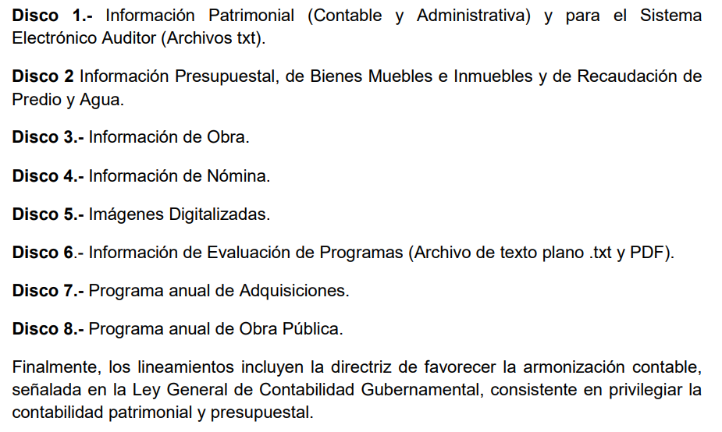
En cuyo contenido se debe incluir, entre otros documentos, la nómina General del 01 al 15 y del 16 al 28, 29, 30 o 31 de cada mes, el reporte de remuneraciones mensuales al personal de mandos medios superiores y los comprobantes fiscales digitales por internet por concepto de nómina, como se muestra a continuación:
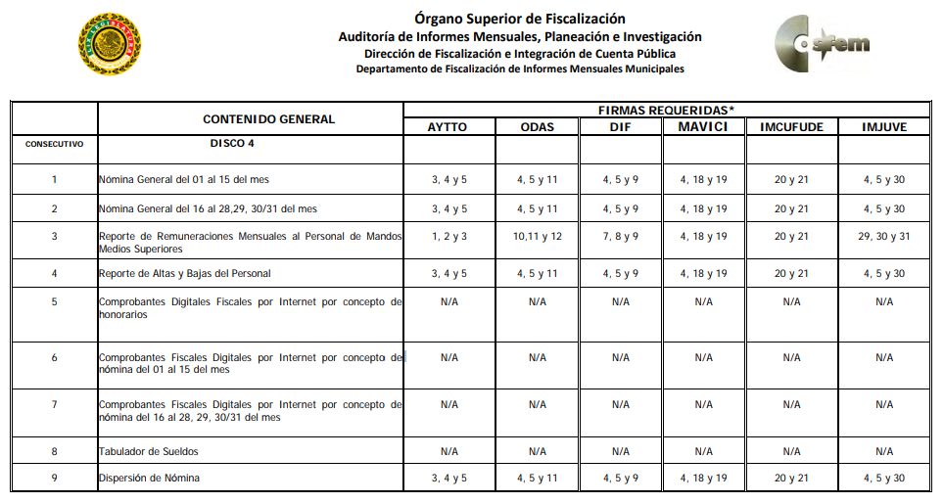
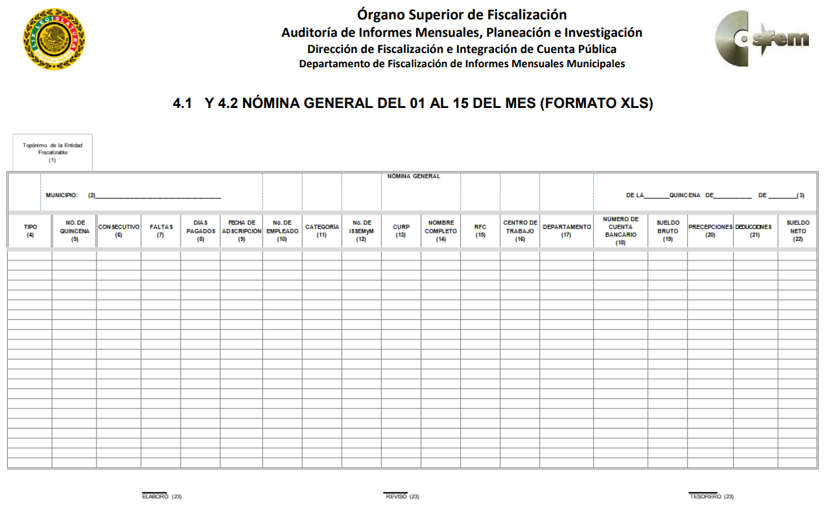
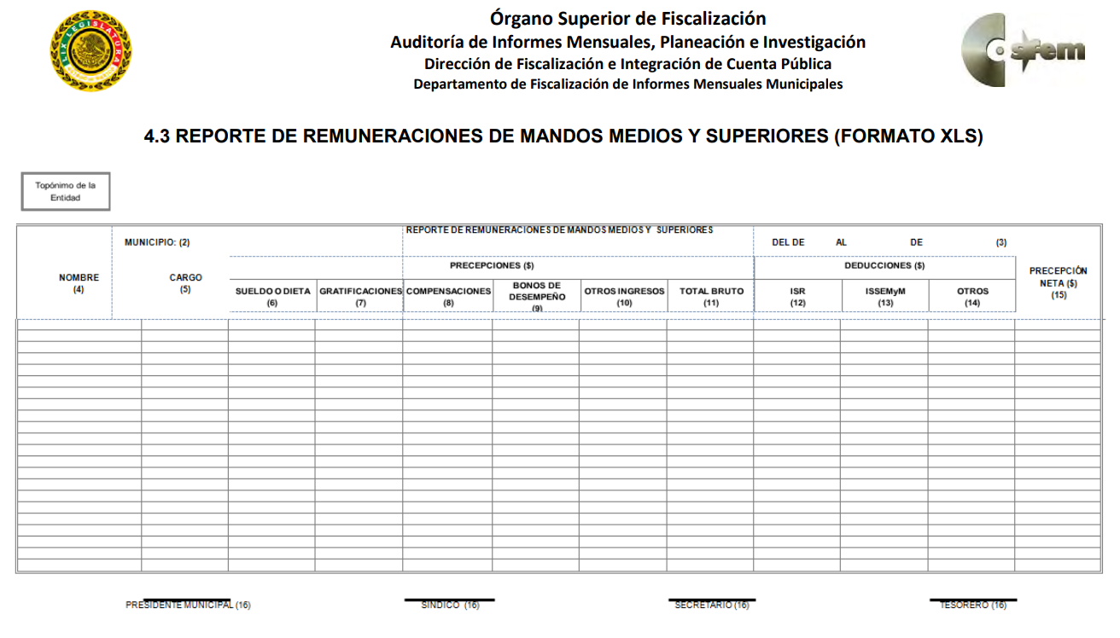
De las imágenes insertas se desprende que el Sujeto Obligado se encuentra constreñido a entregar los informes mensuales al Órgano Superior de Fiscalización del Estado de México en los que se incluye el formato de nómina general por las dos quincenas que comprenden cada mes, en el cual el recurrente podría conocer la información relativa al nombre completo, percepciones, sueldo bruto y neto de los servidores públicos; el reporte de remuneraciones de mandos medios y superiores, que contiene nombre, cargo, sueldos o dietas, gratificaciones, compensaciones, bonos de desempeño, otros ingresos, el total bruto y las percepciones netas que perciben los mandos medios y superiores; y los comprobantes digitales fiscales por internet; en los cuales el particular podría advertir nombre, las gratificaciones, sueldo neto, sueldo bruto y compensaciones o dietas que perciben los servidores públicos adscritos al sujeto obligado.
Ahora bien, por cuanto hace al personal que se encuentra en la “lista de raya”, es de referir que no existe como tal una definición de dicho término dentro del marco normativo, no obstante, se tiene que en diversos ordenamientos, como lo es la Ley Federal del Trabajo, en el artículo 804 fracción II y párrafo segundo, se borda la denominación, como se observa en seguida:
“Artículo 804. El patrón tiene obligación de conservar y exhibir en juicio los documentos que a continuación se precisan:
…
II. Listas de raya o nómina de personal, cuando se lleven en el centro de trabajo; o recibos de pagos de salarios;
…
Los documentos señalados en la fracción I deberán conservarse mientras dure la relación laboral y hasta un año después; los señalados en las fracciones II, III y IV, durante el último año y un año después de que se extinga la relación laboral; y los mencionados en la fracción V, conforme lo señalen las Leyes que los rijan. ”
En relación a ello, el artículo 50 de la Ley del Trabajo de los Servidores Públicos del Estado de México y Municipios, señala lo siguiente:
“ARTÍCULO 50.- El nombramiento, contrato o formato único de Movimientos de Personal aceptado obliga al servidor público a cumplir con los deberes inherentes al puesto especificado en el mismo y a las consecuencias que sean conforme a la ley, al uso y a la buena fe.
Iguales consecuencias se generarán para todos los servidores públicos, cuando la relación de trabajo se formalice mediante un contrato o por encontrarse en lista de raya.”
Por otro lado, el Glosario de Términos Administrativos, de la Coordinación General de Estudios Administrativos del Instituto Nacional de Administración Pública, A.C. establece el concepto de personal a lista de raya, del cual se infiere el término que nos ocupa, tal y como se aprecia a continuación:
“PERSONAL A LISTA DE RAYA. Lo integran los trabajadores temporales cuya relación laboral se formaliza por su inclusión en nómina o documentos denominados "Lista de Raya" y que, por lo tanto, carecen de nombramiento.”
De lo anterior se advierte que la lista de raya consiste en registros conformados por el conjunto de trabajadores a los cuales se les va a remunerar por los servicios que éstos le prestan al patrón, en el cual se asientan las percepciones brutas, deducciones y el neto a recibir de dichos trabajadores, con la única especificación de que la lista de raya refiere únicamente a los trabajadores temporales.
En este tenor, los Lineamientos para la Integración del Informe Mensual previamente referidos, en el Disco 5 Imágenes Digitalizadas, específicamente en el inciso a) punto 5.4 referente a las Pólizas de Cheques con su respectivo soporte documental, se prevé el informe correspondiente a las listas de raya, como se advierte a continuación:

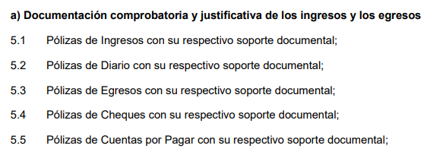

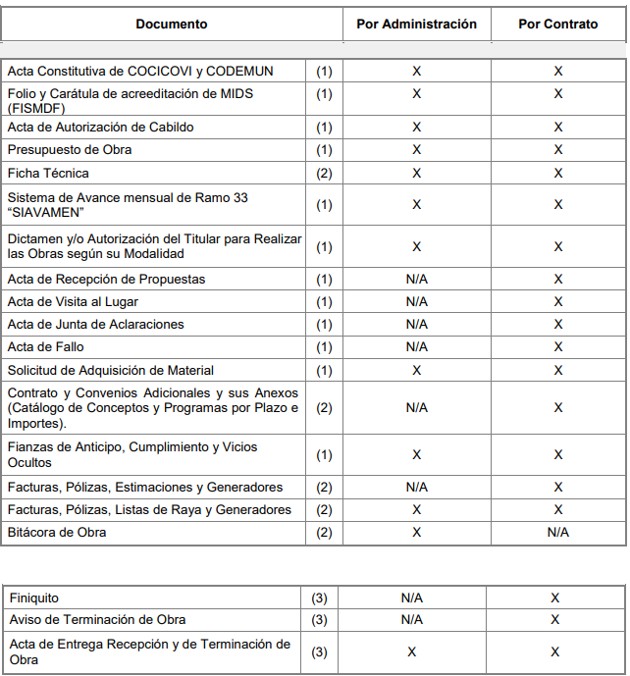
Por lo que se puede concluir que la nómina, reporte de remuneraciones y lista de raya se trata de información que el Ayuntamiento de Ecatepec de Morelos generó, según las obligaciones enmarcadas, por lo que resulta procedente su entrega al mayor grado de desagregación posible salvaguardando los datos personales que contenga, de conformidad con el considerando siguiente. Sin soslayar, que para el caso de que no obre en los archivos del Sujeto Obligado información relativa a la lista de raya en el periodo solicitado, bastará con el sólo pronunciamiento de éste para tener por colmado el requerimiento de información por tratarse de trabajadores temporales que no está obligado a contratar, esto en términos de los artículos 3 fracciones XI, XII 4, 12 y 24 último párrafo de la Ley de Transparencia y Acceso a la Información Pública del Estado de México y Municipios, que son del tenor literal siguiente:
“Artículo 3. Para los efectos de la presente Ley se entenderá por:
…
XI. Documento: Los expedientes, reportes, estudios, actas, resoluciones, oficios, correspondencia, acuerdos, directivas, directrices, circulares, contratos, convenios, instructivos, notas, memorandos, estadísticas o bien, cualquier otro registro que documente el ejercicio de las facultades, funciones y competencias de los sujetos obligados, sus servidores públicos e integrantes, sin importar su fuente o fecha de elaboración. Los documentos podrán estar en cualquier medio, sea escrito, impreso, sonoro, visual, electrónico, informático u holográfico;
XII. Documento electrónico: Al soporte escrito con caracteres alfanuméricos, archivo de imagen, video, audio o cualquier otro formato tecnológicamente disponible, que contenga información en lenguaje natural o convencional, intercambiado por medios electrónicos, con el que sea posible dar constancia de un hecho y que esté signado con la firma electrónica avanzada y/o en el que se encuentre plasmado el sello electrónico;
…
Artículo 4. El derecho humano de acceso a la información pública es la prerrogativa de las personas para buscar, difundir, investigar, recabar, recibir y solicitar información pública, sin necesidad de acreditar personalidad ni interés jurídico.
Toda la información generada, obtenida, adquirida, transformada, administrada o en posesión de los sujetos obligados es pública y accesible de manera permanente a cualquier persona, en los términos y condiciones que se establezcan en los tratados internacionales de los que el Estado mexicano sea parte, en la Ley General, la presente Ley y demás disposiciones.
Artículo 12. Quienes generen, recopilen, administren, manejen, procesen, archiven o conserven información pública serán responsables de la misma en los términos de las disposiciones jurídicas aplicables.
Los sujetos obligados sólo proporcionarán la información pública que se les requiera y que obre en sus archivos y en el estado en que ésta se encuentre. La obligación de proporcionar información no comprende el procesamiento de la misma, ni el presentarla conforme al interés del solicitante; no estarán obligados a generarla, resumirla, efectuar cálculos o practicar investigaciones.
…
Artículo 24. Para el cumplimiento de los objetivos de esta Ley, los sujetos obligados deberán cumplir con las siguientes obligaciones, según corresponda, de acuerdo a su naturaleza:
…
En la administración, gestión y custodia de los archivos de información pública, los sujetos obligados, los servidores públicos habilitados y los servidores públicos en general, se ajustarán a lo establecido por la normatividad aplicable.
Los sujetos obligados solo proporcionarán la información pública que generen, administren o posean en el ejercicio de sus atribuciones.”
Lo anterior se robustece con el criterio de interpretación en el orden administrativo número 0002-11, emitido por Acuerdo del Pleno del Instituto de Transparencia y Acceso a la Información Pública del Estado de México y Municipios, publicado en el Periódico Oficial del Gobierno del Estado Libre y Soberano de México “Gaceta del Gobierno” el diecinueve de octubre de dos mil once, cuyo rubro y texto dispone:
“CRITERIO 0002-11
INFORMACIÓN PÚBLICA, CONCEPTO DE, EN MATERIA DE TRANSPARENCIA. INTERPRETACIÓN TEMÁTICA DE LOS ARTÍCULOS 2, FRACCIÓN V, XV, Y XVI, 3, 4,11 Y 41. De conformidad con los artículos antes referidos, el derecho de acceso a la información pública, se define en cuanto a su alcance y resultado material, el acceso a los archivos, registros y documentos públicos, administrados, generados o en posesión de los órganos u organismos públicos, en virtud del ejercicio de sus funciones de derecho público, sin importar su fuente, soporte o fecha de elaboración.
En consecuencia el acceso a la información se refiere a que se cumplan cualquiera de los siguientes tres supuestos:
- Que se trate de información registrada en cualquier soporte documental, que en ejercicio de las atribuciones conferidas, sea generada por los Sujetos Obligados;
- Que se trate de información registrada en cualquier soporte documental, que en ejercicio de las atribuciones conferidas, sea administrada por los Sujetos Obligados, y
- Que se trate de información registrada en cualquier soporte documental, que en ejercicio de las atribuciones conferidas, se encuentre en posesión de los Sujetos Obligados.”
De manera que, para colmar la solicitud presentada por el particular, el sujeto obligado podría proporcionar los documentos referidos, no sin antes tomar en consideración las características particulares que presenta cada uno, pues como se pudo apreciar, el formato de nómina general no contiene los rubros correspondientes a las compensaciones, gratificaciones, dietas y otros ingresos que obtienen los servidores públicos, ni las percepciones de los mandos medios y superiores y del personal que se encuentra en las listas de raya; así como el reporte de remuneraciones de mandos medios y superiores, si bien contiene rubros solicitados por el particular, no comprende la información de todos los servidores públicos.
En este sentido, lo procedente en todo caso, sería ordenar la entrega de los documentos en los que el recurrente pueda advertir la información que solicita respecto de los servidores públicos adscritos al sujeto obligado y el personal que se encuentra en las listas de raya, en versión pública con forme al apartado siguiente, toda vez que de acuerdo a la naturaleza de la información solicitada, se concluye que la misma es de interés general y de alcance público, puesto que la ciudadanía tiene derecho a saber cuánto es el gasto ejercido para el pago de remuneraciones por servicios personales al realizar las funciones públicas, esto es, su acceso permite transparentar la aplicación de los recursos públicos que son otorgados para el cumplimiento de sus funciones, ello conforme a lo dispuesto por el artículo 23 fracción IV y penúltimo párrafo de la Ley de Transparencia y Acceso a la Información Pública del Estado de México y Municipios, que establece como deber de los sujetos obligados el hacer pública toda la información respecto a los montos y nombres de las personas a quienes se entreguen recursos públicos por cualquier motivo, y con ello transparentar la forma, términos, causas y finalidad en la disposición de esos recursos, saber:
“Artículo 23. Son sujetos obligados a transparentar y permitir el acceso a su información y proteger los datos personales que obren en su poder:
…
IV. Los ayuntamientos y las dependencias, organismos, órganos y entidades de la administración municipal;
…
Los sujetos obligados deberán hacer pública toda aquella información relativa a los montos y las personas a quienes entreguen, por cualquier motivo, recursos públicos, así como los informes que dichas personas les entreguen sobre el uso y destino de dichos recursos.”

Finalmente, y aunado a lo anteriormente expuesto, es de señalar que derivado de que se ordena entregar los documentos en los que conste la información requerida por el hoy recurrente respecto de los servidores públicos adscritos a las áreas, dependencias o unidades administrativas auxiliares del sujeto obligado, y dicha información incluye datos relativos a la Dirección de Seguridad Ciudadana y Vial, de conformidad con el artículo 33 fracción IV inciso a del Bando Municipal de Ecatepec de Morelos 2018, por lo que ha de destacarse que el artículo 91 de la Ley de la Materia, dispone que el acceso a la información pública será restringido excepcionalmente, cuando ésta sea clasificada como reservada o confidencial.
En concordancia con lo anterior se precisa que a criterio de este Instituto, la información relativa al nombre de los servidores públicos que ocupan un cargo en las dependencias de gobierno encargadas de la seguridad pública, debe de ser objeto de un proceso de disociación, para no hacer identificable al titular de tal dato personal.
Ello, conforme al propio concepto de versión pública contenido en el artículo 3 fracción XLV de la multicitada Ley, el cual tiene relación con el procedimiento para su elaboración relativo a la disociación de datos, que en términos del artículo 4 fracción XII de la Ley de Protección de Datos Personales del Estado de México se define como:
“Disociación: Procedimiento mediante el cual los datos personales no pueden asociarse al titular, ni permitir por su estructura, contenido o grado de desagregación, la identificación individual del mismo;”

No obstante que si bien, dentro de la nómina se consideran como datos personales no confidenciales, el nombre del servidor público, cargo y/o categoría, percepciones y las deducciones vinculadas con enteros en materia fiscal, ya sean tributarios o de seguridad social y cualquier otro concepto vinculado con la erogación de recursos públicos en concordancia con el artículo 23 segundo párrafo de la Ley de Transparencia y Acceso a la Información Pública del Estado de México y Municipios, mismo que refiere que los sujetos obligados deberán hacer pública toda aquella información relativa a los montos y las personas a quienes entreguen, por cualquier motivo, recursos públicos, así como los informes que dichas personas les entreguen sobre el uso y destino de dichos recursos, lo cierto es que, en lo que respecta a la nómina de elementos de seguridad pública, la elaboración de versiones públicas pudiera variar, eliminando información adicional, siempre y cuando se demuestre que pueda poner en riesgo la vida e integridad física con motivo de las funciones de servidores públicos.
Esto es así, ya que el artículo 81 fracción III de la Ley de Seguridad del Estado de México, establece lo siguiente:
“Artículo 81.- Toda información para la seguridad pública generada o en poder de Instituciones de Seguridad Pública o de cualquier instancia del Sistema Estatal debe registrarse, clasificarse y tratarse de conformidad con las disposiciones aplicables. No obstante lo anterior, esta información se considerará reservada en los casos siguientes:
(…)
III. La relativa a servidores públicos miembros de las instituciones de seguridad pública, cuya revelación pueda poner en riesgo su vida e integridad física con motivo de sus funciones;”
Por tanto, el Sujeto Obligado deberá identificar si dicho supuesto es factible de aplicarse, justificado de manera fundada y motivada las circunstancias por las cuales considera que se podría poner en riesgo la vida de los elementos de seguridad municipal en caso de que se dieran a conocer sus datos; además deberá cumplir con los requisitos para su clasificación en términos de la Ley de Transparencia y Acceso a la Información Pública del Estado de México y Municipios, la Ley General de Transparencia y Acceso a la Información Pública y los Lineamientos generales en materia de clasificación y desclasificación de la información, así como para la elaboración de versiones públicas.
Es decir, podrá eliminar cualquier información considerada no confidencial, de los elementos de seguridad pública, desde el nombre hasta las percepciones económicas, dependiendo de la información que se determine que genera el riesgo real e inminente, por constituir información reservada; sin embargo, dadas las características de la causal de reserva, bastaría con que fuera testado el nombre del servidor o servidores públicos, con el objeto de que no se haga identificable al titular, y por tanto, se evite poner en riesgo la vida e integridad física con motivo de sus funciones.
Es importante mencionar que la causal de reserva antes señalada, puede ubicarse en los supuestos previstos por los artículos 140 fracción IV de la Ley de Transparencia y Acceso a la Información Pública del Estado de México y Municipios, que a su vez se vincula con la diversa del artículo 113 fracción V de la Ley General de Transparencia y Acceso a la Información Pública, así como los requisitos previstos por los numerales Vigésimo tercero y Trigésimo tercero, de los Lineamientos generales en materia de clasificación y desclasificación de la información.
QUINTO. Versión Pública. Como fue debidamente apuntado, el Sujeto Obligado debe satisfacer la solicitud de acceso a la información; sin embargo, dada la naturaleza de la información de la cual se ordena su entrega, deberá hacerse en versión pública, esto es, omitirá, eliminará o suprimirá la información personal de los servidores públicos referidos, toda vez que en dichos documentos existe la posibilidad de que obren datos que son considerados confidenciales, cuyo acceso debe ser restringido, los cuales deben testarse al momento de la versión pública, atento a lo siguiente:
El derecho de acceso a la información pública tiene como limitante el respeto a la intimidad y a la vida privada de las personas, es por ello que este Instituto debe cuidar que los datos personales que obren en poder de los Sujetos Obligados sean protegidos y únicamente se den a conocer aquéllos que garanticen la rendición de cuentas y la transparencia en el ejercicio de las atribuciones que tienen conferidas.
De este modo, en armonía entre los principios constitucionales de máxima publicidad y de protección de datos personales, la ley permite la elaboración de versiones públicas en las que se suprima aquella información relacionada con la vida privada de los particulares y de los servidores públicos.
Al respecto, los artículos 3, fracciones IX, XX, XXI, XXXII, XLV; 6, 91, 137, 143 fracción I, de la Ley de Transparencia y Acceso a la Información Pública del Estado de México y Municipios vigente establecen:
“Artículo 3. Para los efectos de la presente Ley se entenderá por:
(…)
IX. Datos personales: La información concerniente a una persona, identificada o identificable según lo dispuesto por la Ley de Protección de Datos Personales del Estado de México;
(…)
XX. Información clasificada: Aquella considerada por la presente Ley como reservada o confidencial;
XXI. Información confidencial: Se considera como información confidencial los secretos bancario, fiduciario, industrial, comercial, fiscal, bursátil y postal, cuya titularidad corresponda a particulares, sujetos de derecho internacional o a sujetos obligados cuando no involucren el ejercicio de recursos públicos;
(…)
XXXII. Protección de Datos Personales: Derecho humano que tutela la privacidad de datos personales en poder de los sujetos obligados y sujetos particulares;
(…)
XLV. Versión pública: Documento en el que se elimine, suprime o borra la información clasificada como reservada o confidencial para permitir su acceso.
Artículo 6. Los datos personales son irrenunciables, intransferibles e indelegables, por lo que los sujetos obligados no deberán proporcionar o hacer pública la información que contenga, con excepción de aquellos casos en que deban hacerlo en observancia de las disposiciones aplicables. En el caso de los derechos de acceso, rectificación, cancelación u oposición; los principios, procedimientos, medidas de seguridad en el tratamiento y demás disposiciones en materia de datos personales, se deberá estar a lo dispuesto en las leyes de la materia.
(…)
Artículo 91. El acceso a la información pública será restringido excepcionalmente, cuando ésta sea clasificada como reservada o confidencial.
(…)
Artículo 137. Cuando un mismo medio, impreso o electrónico, contenga información pública y reservada o confidencial, la Unidad de Transparencia para efectos de atender una solicitud de información, deberán elaborar una versión pública en la que se testen las partes o secciones clasificadas, indicando su contenido de manera genérica y fundando y motivando su clasificación.
Artículo 143. Para los efectos de esta Ley se considera información confidencial, la clasificada como tal, de manera permanente, por su naturaleza, cuando:
I. Se refiera a la información privada y los datos personales concernientes a una persona física o jurídico colectiva identificada o identificable...”
De los preceptos anteriores se desprende que cuando un documento que vaya a ser entregado vía acceso a la información pública, contenga tanto información de interés público como información que debe ser clasificada, se hará la entrega del mismo, testando las secciones o datos que deban ser clasificados; por ende el Sujeto Obligado deberá proceder a testar los datos personales que se encuentre contenidos en los documentos a entregar por parte del Sujeto Obligado para satisfacer el derecho de acceso a la información pública del Recurrente, esto es, los datos concernientes a una persona identificada o identificable, o aquellos datos que tengan el carácter de sensibles, es decir los que afectan la esfera más íntima de su titular o cuya utilización indebida pueda dar origen a discriminación o conlleven un riesgo grave para aquel de acuerdo a los que señala la fracción XII del artículo 4 de la Ley de Protección de Datos Personales en posesión de Sujeto Obligados del Estado de México.
Datos que deberá clasificar como confidenciales por tratarse precisamente de información privada, puesto que los datos personales son irrenunciables, intransferibles e indelegables y los Sujetos Obligados no deberán hacer entrega de los mismos a personas ajenas a su titular.
Al respecto es de señalar que la clasificación de la información no opera con la simple supresión de datos que se haga en los documentos de que se trate o con la simple decisión que tome el Servidor Público Habilitado o el Responsable de la Unidad de Transparencia del Sujeto Obligado, sino que ello deberá realizarse en términos de lo que disponen los artículos 49 fracción VIII, 53, fracción X y 59, fracción V, de la Ley en consulta, cuyo sentido literal es el siguiente:
“Artículo 49. Los Comités de Transparencia tendrán las siguientes atribuciones:

VIII. Aprobar, modificar o revocar la clasificación de la información…”

“Artículo 53. Las Unidades de Transparencia tendrán las siguientes funciones:

X. Presentar ante el Comité, el proyecto de clasificación de información…”

“Artículo 59. Los servidores públicos habilitados tendrán las funciones siguientes:

V. Integrar y presentar al responsable de la Unidad de Transparencia la propuesta de clasificación de información, la cual tendrá los fundamentos y argumentos en que se basa dicha propuesta…”

Denotándose de dichos elementos normativos que el determinar la clasificación de la información es un trabajo en conjunto tanto de los Servidores Públicos Habilitados, de las Unidades de Transparencia y del Comité de Transparencia del Sujeto Obligado, teniendo el deber los primeros de ellos de presentar ante la Unidad de Transparencia la propuesta de la clasificación de la información, para que luego ésta presente ante al Comité de Transparencia de así resultar procedente el proyecto de clasificación de la información y finalmente sea éste último quien apruebe, modifique o revoque la clasificación de la información solicitada.
Para lo cual a su vez en el caso de información de carácter confidencial se debe atender a lo que señala el artículo 149 de la Ley de Transparencia Local vigente, cuyo contenido es de la literalidad siguiente:
“Artículo 149. El acuerdo que clasifique la información como confidencial deberá contener un razonamiento lógico en el que demuestre que la información se encuentra en alguna o algunas de las hipótesis previstas en la presente Ley.”
Es decir, el Sujeto Obligado a través de su Comité de Transparencia, deberá elaborar acuerdo que contenga un razonamiento lógico con el que se demuestre que la información que se testa de las versiones públicas que se sirva elaborar, encuadra en alguna de las hipótesis que contempla la Ley de la Materia en su artículo 143; ya que de lo contrario, se crearía la incertidumbre jurídica en relación a si lo entregado es formalmente una versión pública, o un documento ilegible, incompleto o tachado; en otras palabras si no se exponen de manera puntual las razones de la versión pública de la documentación entregada se estaría violentando el derecho de acceso a la información de la solicitante.
En el caso específico, dada la naturaleza de la información que se ordena, si bien tiene el carácter información pública en razón de que se trata de documentos que se encuentran en posesión del Sujeto Obligado, derivado del ejercicio de sus atribuciones, tal como quedo acotado en el cuerpo de la presente resolución, también contienen los datos personales de los servidores, que de hacerse públicos afectarían su intimidad y vida privada; es por ello que es criterio reiterado en las resoluciones de este Pleno que además de los datos especificados en la Ley de Transparencia y Acceso a la Información Pública del Estado de México y Municipios, se consideran confidenciales y por tanto deben testarse al momento de la elaboración de versiones públicas el Registro Federal de Contribuyentes (RFC), la Clave Única de Registro de Población (CURP), la Clave de cualquier tipo de seguridad social (ISSEMYM, u otros), los números de cuentas bancarias, claves estandarizadas – interbancarias - (CLABES) y de tarjetas, los préstamos o descuentos que se le hagan a la persona y que no tengan relación con los impuestos o la cuota por seguridad social, así como los códigos bidimensionales o códigos QR, los sellos digitales y las cadenas originales del complemento de certificación digital.
Por cuanto hace al Registro Federal de Contribuyentes de las personas físicas, constituye un dato personal, pues se genera con caracteres alfanuméricos a partir del nombre y la fecha de nacimiento de cada persona, y finalmente la homoclave, por lo que para su obtención es necesario acreditar ante la autoridad fiscal previamente la identidad de la persona, su fecha de nacimiento, entre otros aspectos.
Ahora bien, las personas físicas tramitan su inscripción en el registro con el propósito de realizar —mediante esa clave de identificación— operaciones o actividades de naturaleza fiscal, la cual, les permite hacerse identificables respecto de una situación fiscal determinada.
Lo anterior es compartido por el Instituto Nacional de Transparencia, Acceso a la Información y Protección de Datos Personales, INAI, a través del Criterio 19/17, el cual es del tenor literal siguiente:
“Registro Federal de Contribuyentes (RFC) de personas físicas. El RFC es una clave de carácter fiscal, única e irrepetible, que permite identificar al titular, su edad y fecha de nacimiento, por lo que es un dato personal de carácter confidencial.”
Así, el Registro Federal de Contribuyentes, RFC, se vincula al nombre de su titular y permite identificar la edad de la persona, su fecha de nacimiento, así como su homoclave, la cual es única e irrepetible y determina la identificación de dicha persona para efectos fiscales, por lo que constituye un dato personal que concierne a una persona física identificada e identificable en términos de los artículos 3, fracción IX de la Ley de Transparencia y Acceso a la Información Pública del Estado de México y Municipios, y 4 fracciones XI y XII de la Ley de Protección de Datos Personales en Posesión de los Sujetos Obligados del Estado de México y Municipios.
De igual manera la Clave Única de Registro de Población, CURP, constituye un dato personal, ya que tiene como finalidad registrar a cada una de las personas que integran la población del país, con datos que permitan certificar y acreditar fehacientemente su identidad, en virtud de que se integra por datos personales que únicamente le conciernen a un particular como son su fecha de nacimiento, su nombre, sus apellidos y su lugar de nacimiento; información que permite distinguirlo del resto de los habitantes, por tal motivo, se considera que es de carácter confidencial.
Argumento que es compartido por el Instituto Nacional de Transparencia, Acceso a la Información y Protección de Datos Personales, INAI, conforme al criterio 18/17, el cual refiere:
“Clave Única de Registro de Población (CURP). La Clave Única de Registro de Población se integra por datos personales que sólo conciernen al particular titular de la misma, como lo son su nombre, apellidos, fecha de nacimiento, lugar de nacimiento y sexo. Dichos datos, constituyen información que distingue plenamente a una persona física del resto de los habitantes del país, por lo que la CURP está considerada como información confidencial.”
Por lo que respecta a la clave de seguridad social, en virtud de que su divulgación no aporta a la transparencia o a la rendición de cuentas y sí provoca una transgresión a la vida privada e intimidad de la persona, esta información también resulta ser de carácter confidencial.
Respecto de los números de cuentas bancarias, claves estandarizadas –interbancarias- (CLABES) y de tarjetas, el Pleno de este Instituto ha determinado que esa información debe clasificarse como confidencial, y elaborarse una versión pública en la que se teste la misma.
Igualmente, resulta importante destacar que el número de cuenta bancaria de las personas físicas es información que sólo su titular o personas autorizadas poseen para el acceso o consulta de información patrimonial, o para la realización de operaciones bancarias de diversa naturaleza, por lo que la difusión pública del mismo facilitaría la afectación al patrimonio del titular de la cuenta.
Por lo anterior, el número de cuenta bancaria debe ser clasificado como confidencial con fundamento en la fracciones I y II del artículo 143 de la Ley de la Materia vigente en la Entidad; en razón de que con su difusión se estaría poniendo en riesgo la seguridad de su titular.
Lo anterior, no es así tratándose de las cuentas bancarias o claves interbancarias de los Sujetos Obligados ya que su publicidad cede a la rendición de cuentas al transparentar la forma en que son administrados los recursos públicos.
Lo argumentado encuentra sustento en los criterios 11/17 y 10/17 emitidos por el Instituto Nacional de Transparencia, Acceso a la Información y Protección de Datos Personales, INAI, que llevan por rubro y texto los siguientes:
“Cuentas bancarias y/o CLABE interbancaria de sujetos obligados que reciben y/o transfieren recursos públicos, son información pública. La difusión de las cuentas bancarias y claves interbancarias pertenecientes a un sujeto obligado favorece la rendición de cuentas al transparentar la forma en que se administran los recursos públicos, razón por la cual no pueden considerarse como información clasificada.
Cuentas bancarias y/o CLABE interbancaria de personas físicas y morales privadas. El número de cuenta bancaria y/o CLABE interbancaria de particulares es información confidencial, al tratarse de un conjunto de caracteres numéricos utilizados por los grupos financieros para identificar las cuentas de sus clientes, a través de los cuales se puede acceder a información relacionada con su patrimonio y realizar diversas transacciones; por tanto, constituye información clasificada con fundamento en los artículos 116 de la Ley General de Transparencia y Acceso a la Información Pública y 113 de la Ley Federal de Transparencia y Acceso a la Información Pública.”
En esa virtud, este Pleno determina que dicha información no puede ser del dominio público, toda vez que se podría dar un uso inadecuado a la misma o cometer algún ilícito o fraude como ya ha sido expuesto.
Por cuanto hace a los préstamos o descuentos de carácter personal, en virtud de no tener relación con la prestación del servicio y al no involucrar instituciones públicas, se consideran datos confidenciales.
Para entender los límites y alcances de esta restricción, es oportuno recurrir al artículo 84 de la Ley del Trabajo de los Servidores Públicos del Estado y Municipios:
“ARTÍCULO 84. Sólo podrán hacerse retenciones, descuentos o deducciones al sueldo de los servidores públicos por concepto de:
I. Gravámenes fiscales relacionados con el sueldo;
II. Deudas contraídas con las instituciones públicas o dependencias por concepto de anticipos de sueldo, pagos hechos con exceso, errores o pérdidas debidamente comprobados;
III. Cuotas sindicales;
IV. Cuotas de aportación a fondos para la constitución de cooperativas y de cajas de ahorro, siempre que el servidor público hubiese manifestado previamente, de manera expresa, su conformidad;
V. Descuentos ordenados por el Instituto de Seguridad Social del Estado de México y Municipios, con motivo de cuotas y obligaciones contraídas con éste por los servidores públicos;
VI. Obligaciones a cargo del servidor público con las que haya consentido, derivadas de la adquisición o del uso de habitaciones consideradas como de interés social;
VII. Faltas de puntualidad o de asistencia injustificadas;
VIII. Pensiones alimenticias ordenadas por la autoridad judicial; o
IX. Cualquier otro convenido con instituciones de servicios y aceptado por el servidor público.
El monto total de las retenciones, descuentos o deducciones no podrá exceder del 30% de la remuneración total, excepto en los casos a que se refieren las fracciones IV, V y VI de este artículo, en que podrán ser de hasta el 50%, salvo en los casos en que se demuestre que el crédito se concedió con base en los ingresos familiares para hacer posible el derecho constitucional a una vivienda digna, o se refieran a lo establecido en la fracción VIII de este artículo, en que se ajustará a lo determinado por la autoridad judicial.” (Sic)
Como se puede observar, la Ley del Trabajo de mérito establece claramente cuáles son esos descuentos o gravámenes que directamente se relacionan con las obligaciones adquiridas como servidores públicos y aquéllos que únicamente inciden en su vida privada. De este modo, descuentos por pensiones alimenticias o créditos adquiridos con instituciones privadas que no se relacionen con el gasto público, son información que debe clasificarse como confidencial.
Los códigos bidimensionales o códigos QR, al corresponder a barras en dos dimensiones que al igual que los códigos de barras o códigos unidimensionales, son utilizados para almacenar diversos tipos de datos de manera codificada, los cuales a través de lectores que pueden ser obtenidos por cualquier persona, pueden contener datos personales, no susceptibles de conocimiento público.
Los sellos digitales y cadenas originales del complemento de certificación digital, puesto que forman parte del certificado de sello digital, los cuales son documentos electrónicos, mismos que de conformidad con los artículos 17-G y 29 del Código Fiscal de la Federación, le permiten a la autoridad hacendaria federal garantizar una vinculación entre la identidad de un sujeto o entidad con su clave pública, lo que hace identificable a una persona o entidad, además de que la finalidad o propósito específico de dichos certificados es la de equipararse con una firma digital que autentica los comprobantes fiscales digitales por internet.
Con base en lo expuesto, se insiste que en la versión pública de los documentos que se ordenan se deben testar aquellos elementos señalados en la presente resolución, en el entendido de que debe ser pública toda la demás información relacionada que no encuadre en los conceptos anteriores.
Al respecto, se destaca que la versión pública que elabore el Sujeto Obligado debe cumplir con las formalidades exigidas en la Ley, por lo que para tal efecto emitirá el Acuerdo del Comité de Transparencia en términos de la Ley de Transparencia y Acceso a la Información Pública del Estado de México y los Lineamientos Generales en Materia de Clasificación y Desclasificación de la Información, Así Como Para la Elaboración de Versiones Públicas emitidos por el Consejo Nacional de Transparencia, con el cual sustentara la clasificación de datos y con ello la "versión pública" de los documentos materia de la solicitud.
Efectivamente, cuando se clasifica información como confidencial o reservada es importante someterlo al Comité de Transparencia, quien debe confirmar, modificar o revocar la clasificación.
Por lo tanto, la entrega de documentos en su versión pública debe acompañarse necesariamente del Acuerdo del Comité de Transparencia que la sustente, en el que se expongan los fundamentos y razonamientos que llevaron al Sujeto Obligado a testar, suprimir o eliminar datos de dicho soporte documental, ya que no hacerlo implica que lo entregado no es legal ni formalmente una versión pública, sino más bien una documentación ilegible, incompleta o tachada; pues no señalar las razones por las que no se aprecian determinados datos -ya sea porque se testan o suprimen- deja al solicitante en estado de incertidumbre, al no conocer o comprender porque no aparecen en la documentación respectiva, es decir, si no se exponen de manera puntual las razones de ello se estaría violentando desde un inicio el derecho de acceso a la información del solicitante, por lo que el acuerdo respectivo, deberá hacerse del conocimiento de la Recurrente.
De este modo, como ha sido señalado en la presente resolución, en armonía entre los principios constitucionales de máxima publicidad y de protección de datos personales, la Ley de Transparencia y Acceso a la Información Pública del Estado de México y Municipios permite la elaboración de versiones públicas en las que se suprima aquella información relacionada con la vida privada de los servidores públicos.
Así, con fundamento en lo prescrito en los artículos 5 párrafos vigésimo, vigésimo primero y vigésimo segundo de la Constitución Política del Estado Libre y Soberano de México; 2, fracción II; 29, 36 fracciones I y II; 176, 178, 181, 185 de la Ley de Transparencia y Acceso a la Información Pública del Estado de México y Municipios, este Pleno:
- R E S U E L V E:
Primero. Resultan fundadas las razones o motivos de inconformidad hechos valer por el Recurrente, por lo que en términos del considerando Cuarto de esta resolución, se revoca la respuesta emitida por el sujeto obligado.
Segundo. Se Ordena al sujeto obligado, en términos de los considerandos Cuarto y Quinto de esta resolución, haga entrega al Recurrente vía SAIMEX, en versión pública, de todos los servidores públicos adscritos a la administración pública municipal, lo siguiente:
- Soporte documental en donde conste el nombre, sueldo y salario bruto, los conceptos que forman parte del sobresueldo, compensaciones, horas extras, comisiones, apoyos escolares, vales, apoyos en general, excedentes y similares, del periodo comprendido del primero al treinta y uno de marzo de dos mil dieciocho.
Para lo cual se deberá emitir el Acuerdo del Comité de Transparencia de conformidad con la Ley de Transparencia y Acceso a la Información Pública del Estado de México y Municipios, en el que funde y motive las razones sobre los datos que se supriman o eliminen del documento que se ordena, mismo que igualmente se hará de conocimiento del Recurrente.
En el supuesto de que no se haya generado la información relativa a la “Lista de Raya”, bastara con el sólo pronunciamiento del Sujeto Obligado para tener por colmado el requerimiento de información, mismo que deberá hacer del conocimiento del Recurrente.
Tercero. Remítase la presente resolución, al Responsable de la Unidad de Transparencia del Sujeto Obligado, para que conforme a los artículos 186 último párrafo y 189 párrafo segundo de la Ley de Transparencia y Acceso a la Información Pública del Estado de México y Municipios, dé cumplimiento a lo ordenado dentro del plazo de diez días hábiles, debiendo informar a este Instituto en un plazo de tres días hábiles siguientes sobre el cumplimiento dado a la presente resolución.
Cuarto. Hágase del conocimiento de la Recurrente, la presente resolución, así como, que de conformidad con lo establecido en el artículo 196 de la Ley de Transparencia y Acceso a la Información Pública del Estado de México y Municipios, en caso de que considere que le causa algún perjuicio podrá impugnarla vía Juicio de Amparo en los términos de las leyes aplicables.
ASÍ LO RESUELVE, POR UNANIMIDAD DE VOTOS, EL PLENO DEL INSTITUTO DE TRANSPARENCIA, ACCESO A LA INFORMACIÓN PÚBLICA Y PROTECCIÓN DE DATOS PERSONALES DEL ESTADO DE MÉXICO Y MUNICIPIOS, CONFORMADO POR LOS COMISIONADOS ZULEMA MARTÍNEZ SÁNCHEZ; EVA ABAID YAPUR; JOSÉ GUADALUPE LUNA HERNÁNDEZ EMITIENDO VOTO PARTICULAR; JAVIER MARTÍNEZ CRUZ Y LUIS GUSTAVO PARRA NORIEGA; EN LA CUADRAGÉSIMO QUINTA SESIÓN ORDINARIA CELEBRADA EL SEIS DE DICIEMBRE DE DOS MIL DIECIOCHO, ANTE EL SECRETARIO TÉCNICO DEL PLENO, ALEXIS TAPIA RAMÍREZ.
Zulema Martínez Sánchez
Comisionada Presidente
(Rúbrica)
Eva Abaid Yapur  Comisionada  (Rúbrica) | José Guadalupe Luna Hernández  Comisionado  (Rúbrica)
Javier Martínez Cruz  Comisionado  (Rúbrica) | Luis Gustavo Parra Noriega  Comisionado  (Rúbrica)
Alexis Tapia Ramírez
Secretario Técnico del Pleno
(Rúbrica)

Esta hoja corresponde a la resolución del seis de diciembre de dos mil dieciocho, emitida en el recurso de revisión número 03714/INFOEM/IP/RR/2018.

Consultado en: https://www.osfem.gob.mx/04_Normatividad/doc/Normatividad/2018/03_LinElabyPresInfoMenMpal18.pdf el 28 de noviembre de 2018
Artículo 33. Para el ejercicio de sus atribuciones, tanto el H. Ayuntamiento como el Presidente Municipal se auxiliarán de las siguientes dependencias, las cuales estarán subordinadas a este último: IV. Las Direcciones de: a. Seguridad Ciudadana y Vial;
Artículo 17-G.- Los certificados que emita el Servicio de Administración Tributaria para ser considerados válidos deberán contener los datos siguientes: I. La mención de que se expiden como tales. Tratándose de certificados de sellos digitales, se deberán especificar las limitantes que tengan para su uso… Artículo 29. Cuando las leyes fiscales establezcan la obligación de expedir comprobantes fiscales por los actos o actividades que realicen, por los ingresos que se perciban o por las retenciones de contribuciones que efectúen, los contribuyentes deberán emitirlos mediante documentos digitales a través de la página de Internet del Servicio de Administración Tributaria. Las personas que adquieran bienes, disfruten de su uso o goce temporal, reciban servicios o aquéllas a las que les hubieren retenido contribuciones deberán solicitar el comprobante fiscal digital por Internet respectivo. Los contribuyentes a que se refiere el párrafo anterior deberán cumplir con las obligaciones siguientes: I. Contar con un certificado de firma electrónica avanzada vigente. II. Tramitar ante el Servicio de Administración Tributaria el certificado para el uso de los sellos digitales. Los contribuyentes podrán optar por el uso de uno o más certificados de sellos digitales que se utilizarán exclusivamente para la expedición de los comprobantes fiscales mediante documentos digitales. El sello digital permitirá acreditar la autoría de los comprobantes fiscales digitales por Internet que expidan las personas físicas y morales, el cual queda sujeto a la regulación aplicable al uso de la firma electrónica avanzada…

